Anterior Sumário Próximo

MATEMÁTICA COMERCIAL E FINANCEIRA
Clicando no link indicado por , o usuário é conduzido para a seguinte tela:
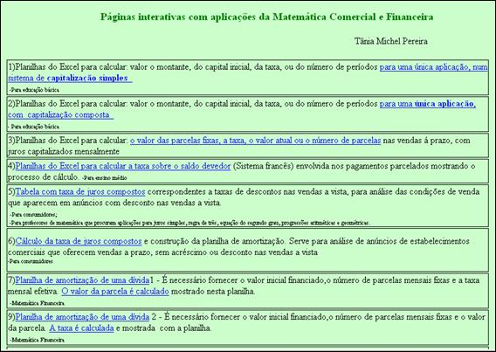

Nesta página que se refere ao conteúdo de Matemática Financeira, os conteúdos estão separados por blocos, que são acessados a medida que clicamos em cada um dos links.
Ao clicar no link:
- : encontram-se atividades relacionadas ao cálculo de juros simples. As atividades são em planilha do Excel. As células de fundo cinza indicadas por 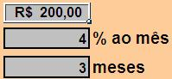, devem ser completadas com os respectivos valores, e logo após deve ser acionado enter.
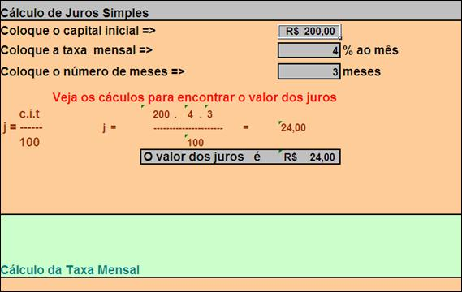
Abaixo seguem atividades semelhantes para cálculo da taxa mensal, capital inicial e número de meses. Desta forma, esta atividade contempla os procedimentos para o cálculo de todos os elementos que integram um sistema de capitalização simples, podendo o aluno estabelecer relações entre estes elementos.

- : encontram-se atividades relacionadas ao cálculo de juros compostos, considerando uma única aplicação com capitalização mensal. As atividades são em planilha do Excel. As células de fundo branco 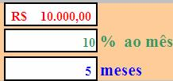, indicadas com valor capital inicial, taxa mensal e tempo devem ser preenchidas com os respectivos valores, e após deve-se adicionar enter.
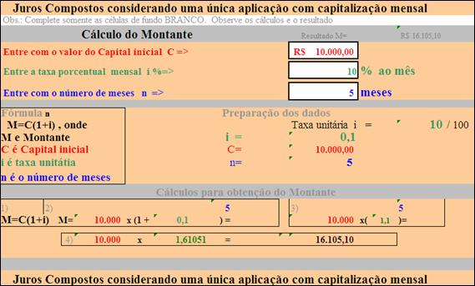
Abaixo seguem atividades semelhantes para cálculo da taxa mensal, capital inicial e número de meses. Desta forma, esta atividade contempla os procedimentos para o cálculo de todos os elementos que integram um sistema de capitalização composta, podendo o aluno estabelecer relações entre estes elementos.

- : encontram-se atividades relacionadas ao cálculo de juros compostos envolvendo prestações mensais fixas. As atividades são em planilha do Excel. As células de fundo branco 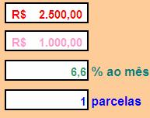, indicadas, com o valor do capital inicial, valor da entrada, número de prestações e taxa mensal devem ser preenchidas e após deve-se adicionar enter.
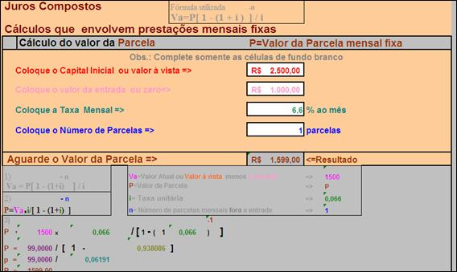
Abaixo seguem atividades semelhantes para cálculo da taxa mensal, valor atual e número de parcelas. Desta forma, esta atividade contempla os procedimentos para o cálculo de todos os elementos que integram um sistema venda a prazo, podendo o aluno estabelecer relações entre estes elementos.

- : encontram-se atividades relacionadas ao método numérico de equações pelo método de tabelas para cálculo de juros compostos sobre o saldo devedor, obtido a partir do valor a vista, valor das parcelas, valor da entrada e número de parcelas.
As atividades são em planilha do Excel. Para sua utilização, as células com bordas pretas 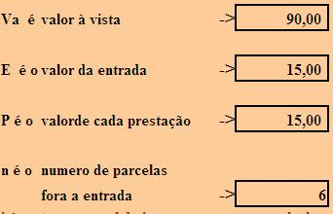, indicando o valor inicial, valor da entrada e valor de cada prestação e o número de prestações deverão ser preenchidas com os respectivos valores e logo após deve-se adicionar enter.
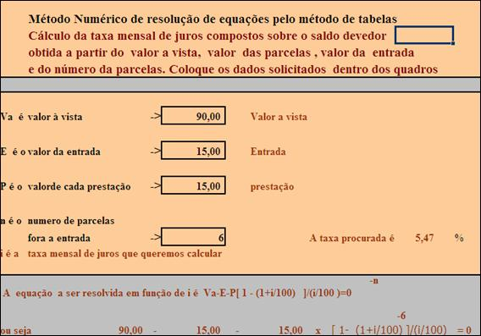
Nas tabelas abaixo é demonstrado os procedimentos para o cálculo da taxa de juros através de tabelas.

- : encontram-se tabelas que mostram as taxas porcentuais de juros que estão embutidos nos preços de tabela, quando nas vendas a prazo não é feito acréscimo, porém as vendas a vista é dado um desconto sobre o preço de tabela das mercadorias. É uma atividade interessante, pois é contextualizada e traz exemplos do cotidiano do educando
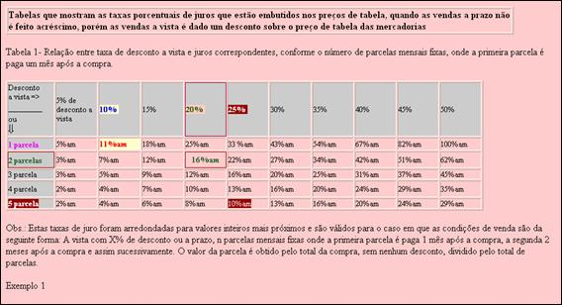

- : é possível efetuar o cálculo da taxa de juros, através da análise das condições de venda quando os juros estão disfarçados em desconto nas vendas à vista, digitando nos locais indicados os dados das condições de venda a vista e a prazo. Em seguida, deve-se clicar no link indicado por , para conferir o resultado.
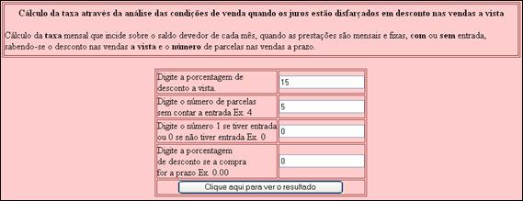

- ou : é possível efetuar o cálculo da amortização de uma dívida digitando nos locais o valor inicial financiado, o número de parcelas mensais fixas e a taxa mensal efetiva. O valor da parcela é calculado mostrado nesta planilha. Em seguida, deve-se clicar no link indicado por , para observar a planilha que levou a construção da prestação.
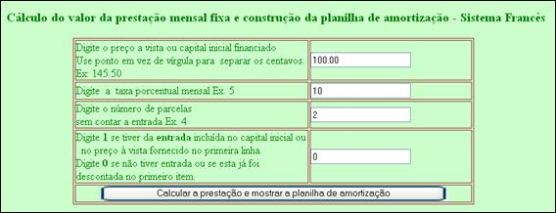

- ou : é possível efetuar o cálculo da amortização de uma dívida digitando nos locais o valor inicial financiado, o número de parcelas mensais fixas e o valor da parcela. Em seguida, deve-se clicar no link indicado por , para observar a planilha que levou a construção da taxa.
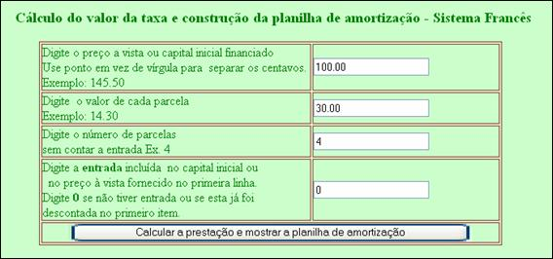

: tabela dos valores que podem ser utilizados para multiplicar o valor total da compra (preço a vista), para obter o valor da prestação mensal fixa, de acordo com o número de prestações e a taxa. O usuário deverá digitar a taxa mensal de juros e o número de parcelas, nos espaços indicados por 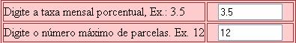. Para conferir os resultados, bem como a tabela resultante, devera clicar sobre o botão indicado por .
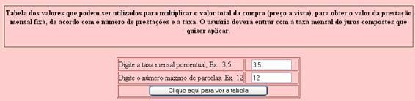

- Nesta atividade o usuário fornece o desconto que deseja anunciar e terá como retorno a taxa de aumento que deverá ser feito para poder dar tal desconto, sem que o valor líquido recebido sofra qualquer alteração. Para isto, deverá digitar no espaço indicado por , a taxa de desconto que deseja fornecer. Em seguida, o botão indicado por , deverá ser pressionado.
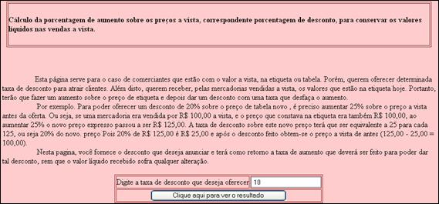

Anterior Sumário Próximo

